ЗАКАЛИВАНИЕ И СПОРТИВНОЕ ЗИМНЕЕ ПЛАВАНИЕ - ЗДОРОВЬЕ, СПОРТ, НАУКА, ОБРАЗ ЖИЗНИ

ОБЩЕСТВЕННАЯ ОРГАНИЗАЦИЯ

«ФЕДЕРАЦИЯ ЗАКАЛИВАНИЯ И СПОРТИВНОГО ЗИМНЕГО ПЛАВАНИЯ

(АКВАЙС-СПОРТ) АЛТАЙСКОГО КРАЯ "БЕЛЫЕ МЕДВЕДИ"
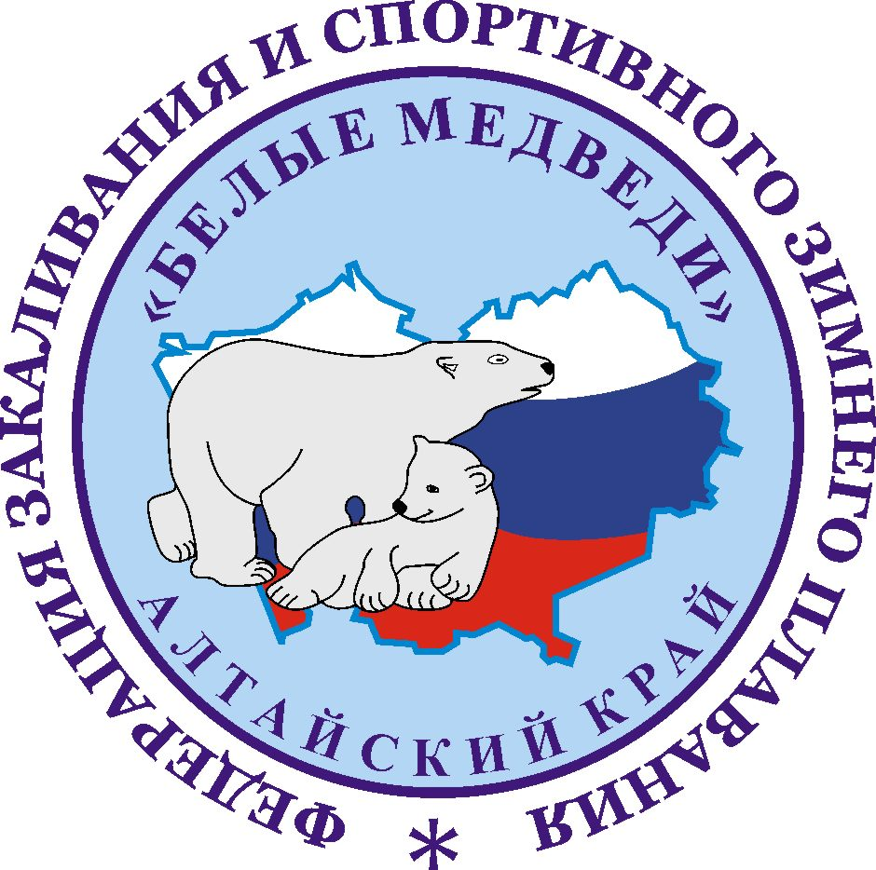 | МЕЖДУНАРОДНЫЙ МАРАФОН  НА ТЕЛЕЦКОМ ОЗЕРЕ
С 19 по 23 августа 2012 г. пройдёт VIII Кубок Сибири и Дальнего Востока
по плаванию в холодной воде на Телецком озере Республики Алтай
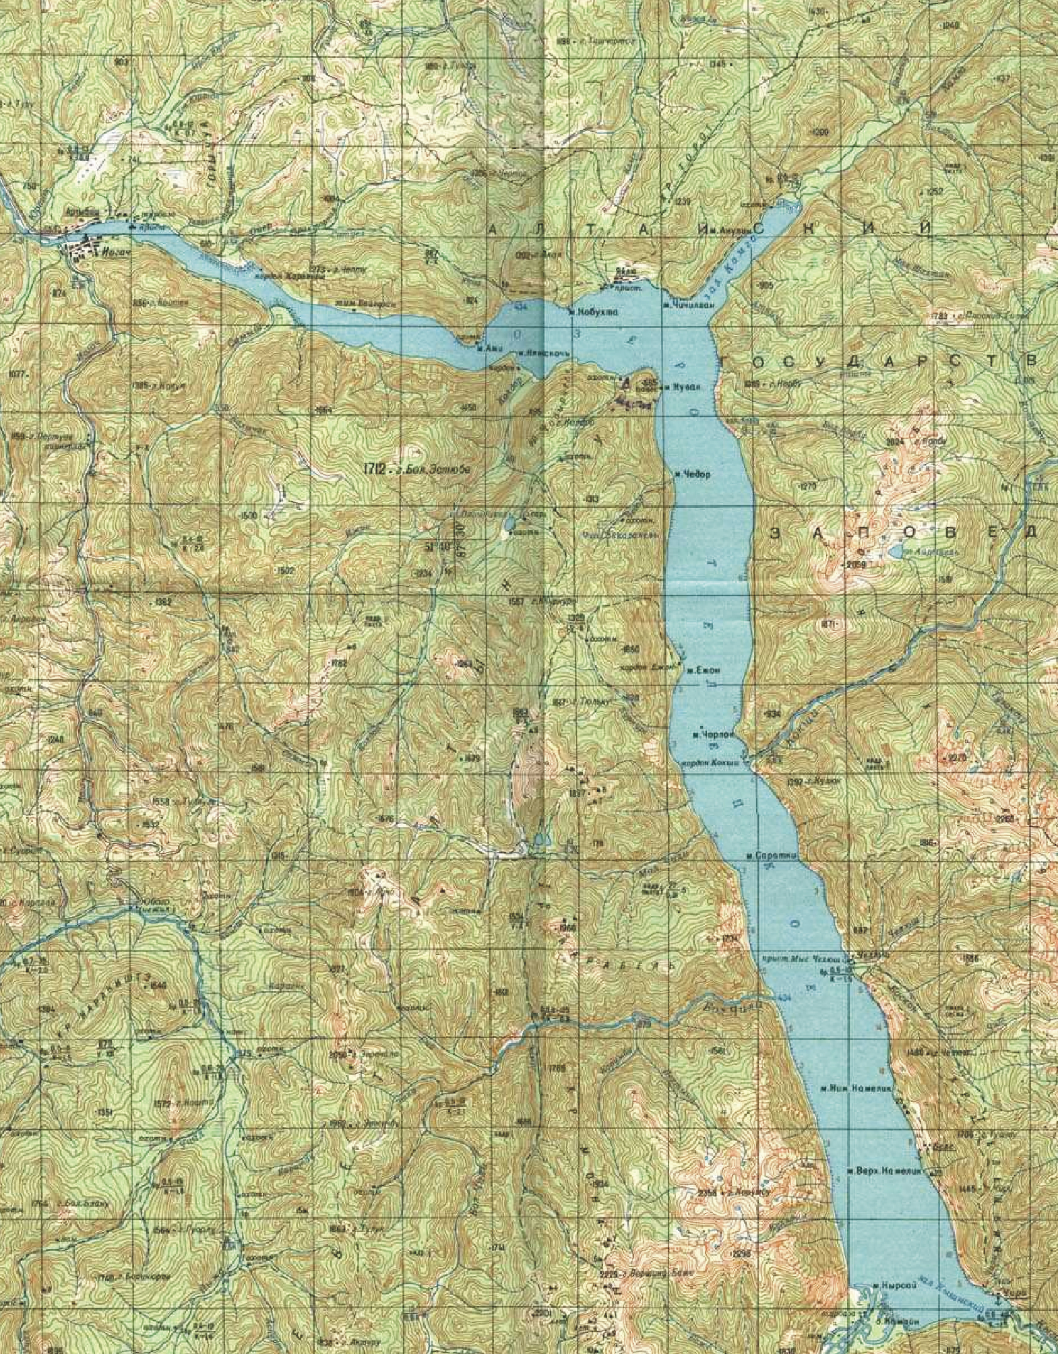  Телецкое озеро находится на высоте 434 метров над уровнем моря. Своей формой оно напоминает перевернутый сапог со шпорой. В озеро сбрасывает свои воды 71 река, наиболее мощная из которых река Чулышман. Длина озера- 77 км. Озеро содержит более 40 000 000 000 000 литров высококачественной питьевой воды - этого хватит всему населению Земли на 12 лет. Вода в озере холодная, прозрачная имеет красивый изумрудно-голубой цвет. Телецкое озеро является огромным естественным отстойником, в результате чего вытекающая из него река Бия все лето несет прозрачные воды. На Телецком озере расположено много туристических баз. Одна из первых – т\б «Золотое озеро» "Белые Медведи" с августа 1993 года ежегодно проводит республиканские и международные соревнования по плаванию в холодной воде на Телецком озере. С 2002 года проводятся Рождественские марафонские заплывы в проруби Телецкого озера.  - Федерация ЗСЗП АК «Белые Медведи»  г. Барнаул, т/факс (8-385-2) 48-43-01, 45-72-91  сот. тел. 8-913-082-01-25, 8-913-225-35-07  e-mail: beli-medved2010@mail.ru, zxc998@mail.ru | VIII Кубок Сибири и Дальнего Востока  19 августа (воскресенье)  16.00 ч. - Торжественное открытие соревнований  17.00 ч. - Скоростной заплыв на 150 м. (брасс)  20 августа (понедельник)  07.30 ч. - Марафонский заплыв на 650 м.  (с берега на берег маршрут: п Артыбаш – п. Иогач)  11.00 ч. - Командная эстафета городов 4 х 25 м.  21 августа (вторник)  10.00 ч. - Марафонский заплыв на 2000 м.  (с берега на берег через залив Камга)  22 августа (среда)  09.30 ч. - Марафонский заплыв на 4000 м.  09.00 ч. - Марафонский заплыв на 14000 м.  (маршрут: кордон Истюбэ – пос. Артыбаш)  16.00 ч. – Комплексная командная эстафета  19.00 ч - Награждение. Закрытие соревнований  23 августа (четверг)  10.00 ч – Отъезд участников  В соревнованиях принимают участие сильнейшие пловцы-марафонцы из Республики Алтай, Алтайского края (Барнаул, Бийск, Камень на Оби, р.п. Тальменка) Новосибирска, Кольцово, Красноярска, Омска, Уфы, Благовещенска, Владивостока, Москвы, Тюмени, Перми, Екатеринбурга, Ново-Уральска, Мурманска, и других городов России, среди них чемпионы мира, призёры международных соревнований по плаванию в холодной и ледяной воде, а так же ветераны и любители зимнего плавания.  Главный судья – Заслуженный мастер спорта России  по биатлону, Двукратная Олимпийская чемпионка ХХ зимних игр в Турине (2006 г) и ХХI в Ванкувере (2010 г.)  Богалий-Титовец Анна Ивановна – г.Новосибирск  Руководитель – VI Кубка Сибири и Дальнего Востока  Мастер спорта СССР, Отличник физической культуры  и спорта России, Рекордсмен России 2009 года  в номинации «Рекорды экстремального плавания»  Президент Федерации, подполковник милиции  Зеленецкий Александр Викторович – г.Барнаул

